Unity学习

角色：移动，翻转，动画，部件，移动/站立状态转换

状态转换的延迟调整，摄像头跟随角色移动

在C#脚本中直接使用public命名空间，将变量转换到unity的检查器里面可以直接进行修改。

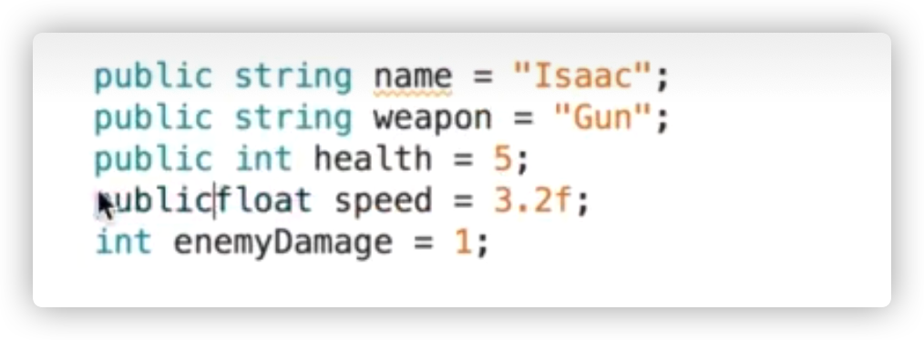

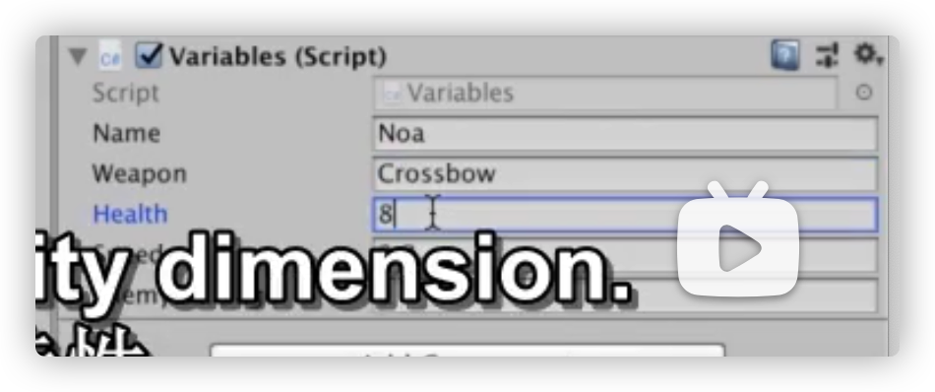

## 完成角色移动的脚本：

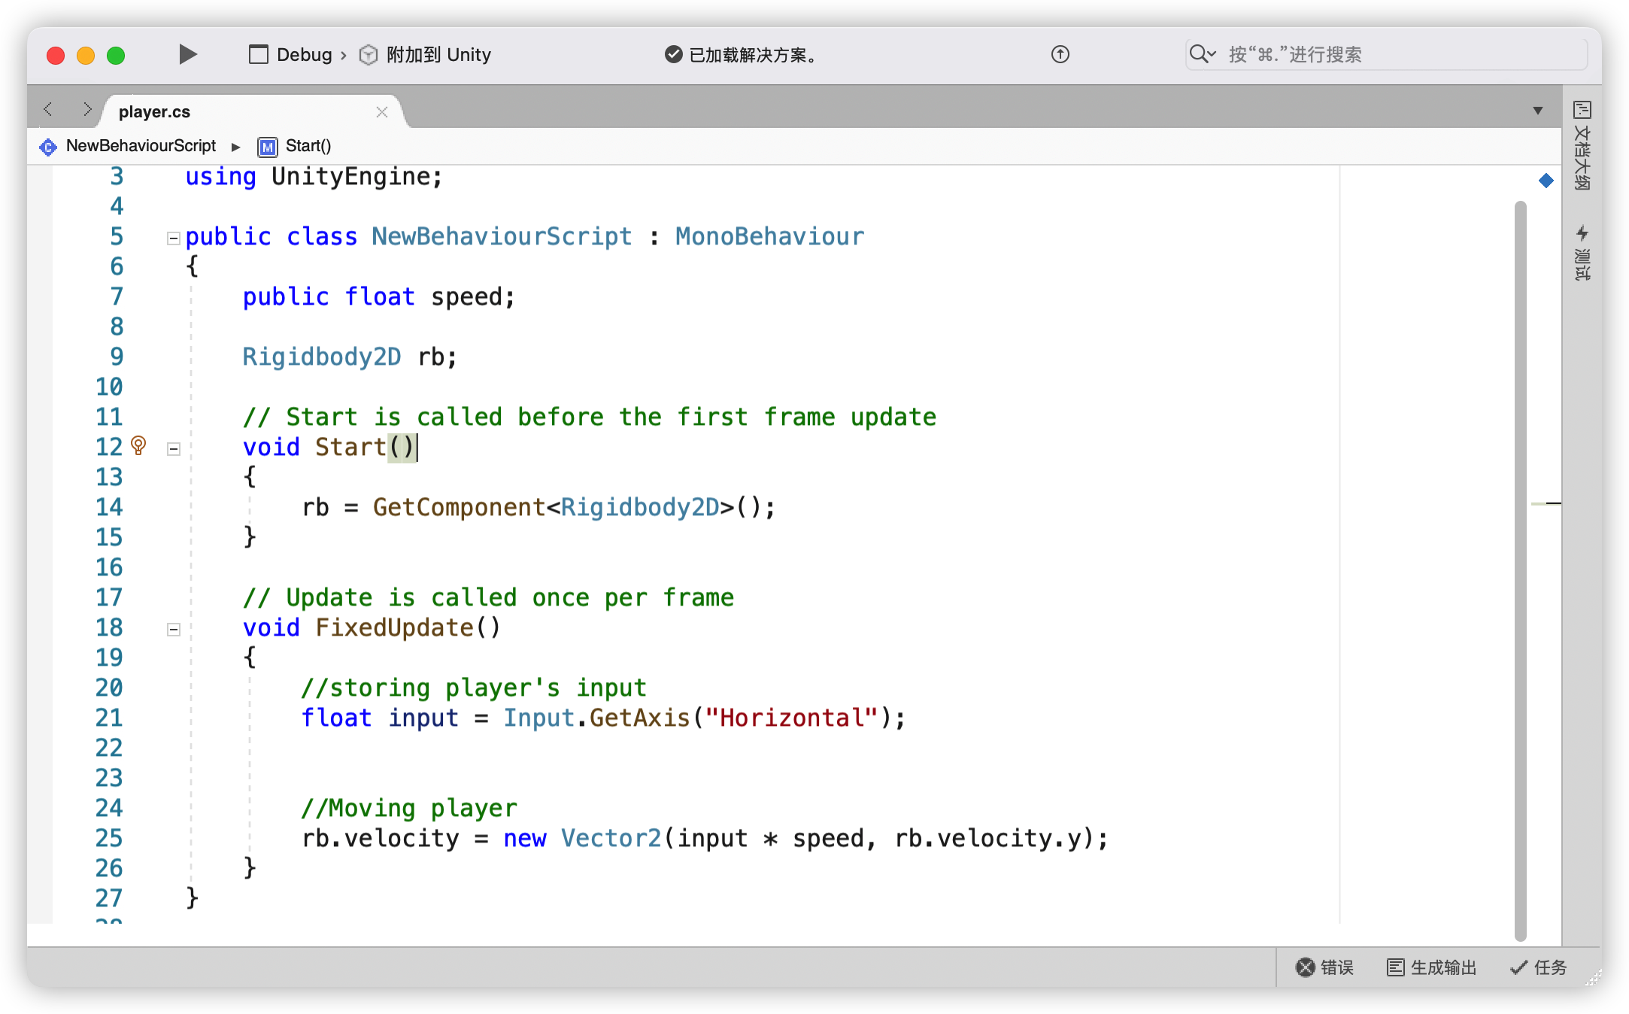

using System.Collections;

using System.Collections.Generic;

using UnityEngine;

public class NewBehaviourScript : MonoBehaviour

{

public float speed;

Rigidbody2D rb;

2.创建对象，储存变量

// Start is called before the first frame update

void Start()

{

rb = GetComponent<Rigidbody2D>();

}

// Update is called once per frame

void FixedUpdate()

{

//storing player's input

float input = Input.GetAxis("Horizontal");

1.是一个流量变量输入端输入（-1，1）直接可以控制其速度向量

//Moving player

rb.velocity = new Vector2(input * speed, rb.velocity.y);

3.修改rb的变量来控制其速度，因为不需要控制Y轴，所以设置为当前

}

}

## 给对象创建动画：

不对对象整体创建动画，只对对象的具体部分创建动画。

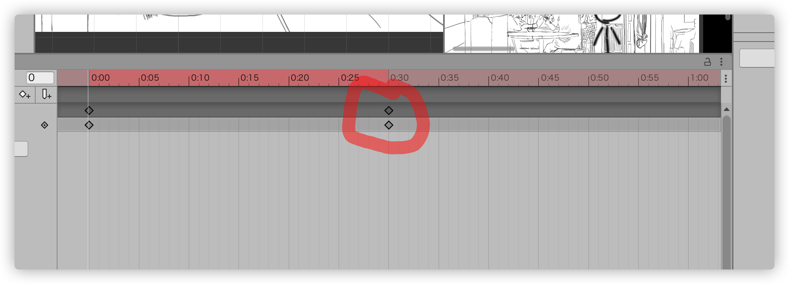

拖动这些菱形可以改变关键帧的播放速度